**שרת קבצים לרשת מב''ל כפ''ג**  
  
  
מעודכן לתאריך: 24/02/2019

קורס המכללה לביטחון לאומי עובד על רשת אזרחית דרך כפר גלובלי. על מנת לייעל את העבודה בין הקבצים יש צורך בתיקייה משותפת שעובדת כשיתוף (SMB). כמו שקיים ברשת הצבאית.

בעבר, לפני המעבר לרשת הכפר גלובלי במכללה לביטחון לאומי (אוגוסט 2015), הייתה רשת אזרחית רגילה ללא ניטור, אליה היה מחובר דרך הסוויצ' שרת קבצים חיצוני (NAS) במליאת מב''ל באמצעות כבל רשת. מכיוון שהתקן זה לא היה מאושר לחיבור לאחר המעבר לרשת הכפר גלובלי, נותק שרת הקבצים (NAS), ובעקבות הצורך לתיקייה משותפת (על מנת לעבוד בצורה מסונכרנת עם קבצי הסגל) הותקן מחשב חדש שפורמט מאיימג' של כפ''ג, שחובר לו בנוסף דיסק קשיח HDD בנפח של 2 טרה בייט שנמצא במחסן של מדור מחשב ממחשב ישן.  
  
לדיסק הקשיח הזה נעשה שיתוף עם שם משתמש וסיסמא קבועים שבעזרתם ניגשו אליו ממחשבים אחרים. (המחשב הוגדר עם אייפי 10.100.1.1). כך העבודה בוצעה עד סוף שנת 2018. בסוף שנת 2018 הדיסק הקשיח קרס (FAILTURE S.M.A.R.T) וכעת המחשב אינו מזהה אותו. כל הקבצים שהיו על הדיסק הקשיח לא גובו למקום נוסף ואין דרך לגשת אליהם.

במצב זה יש עדיפות קריטית לשלוח את הדיסק הקשיח התקול למעבדה על מנת לנסות לשחזר את המידע הנמצא על הדיסק הקשיח התקול. רוב מסמכי הסגל נמצאים על דיסק זה ללא גיבוי וללא אפשרות גישה. גודל הקבצים שהיה בערך על הדיסק הינו 350 גיגה בייט.  
  
**למב''ל יש צורך לגישה לשרת קבצים פרטי לעבודה התקנית של הסגל.** (SMB)

כדי למנוע מצב זה בעתיד יש צורך להזמין שרת קבצים חיצוני שעובד על כבל רשת (NAS), שיתחבר לרשת הכפ''ג של מב''ל, מסוג שקיימים בתוכו לפחות 2 דיסקים קשיחים שמסונכרנים בו זמנית – כך שבמידה ויקרה מצב שאחד מן הדיסקים הקשיחים קורס, יהיה עדיין ניתן לגשת למידע בעזרת הדיסקים הנוספים (בתצורת RAID 1 ומעלה). וכמובן להשיג אישורי ביטחון מידע לחיבור התקן זה.  
  
בנוסף במידה ויהיה שרת קבצים שכזה, יהיה צורך בתמיכה ובפיקוח קבוע מידי תקופה מסוימת על השרת על מנת לראות שהפעילות שלו תקנית ושאין תקלה באחד מן הדיסקים הקשיחים (ובמידה וכן החלפה של התקול באחר)

דוגמא לשרת קבצים התומך בשיטה זו: (<https://www.seagate.com/manuals/network-storage/windows-nas>)

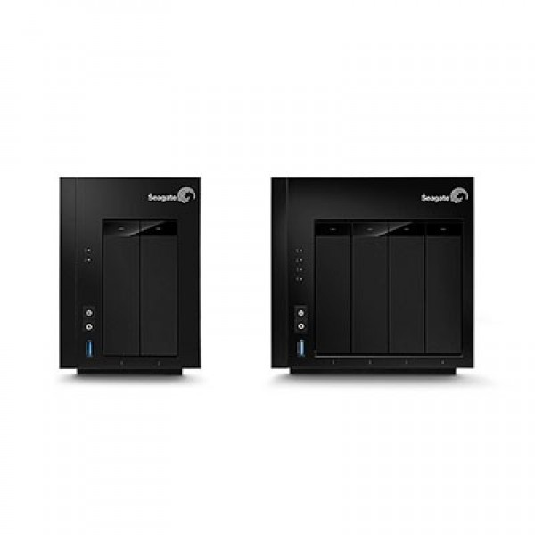

בתודה,   
סגל המכללה לביטחון לאומי